EPISODE N°1 : FORMATION DE L’UNIVERS À L’APPARITION DE L’HOMME

Il y a 13,7 milliards d’années, une formidable explosion donne naissance à l’univers.

C’est le BIG BANG



Il se forme alors des galaxies.

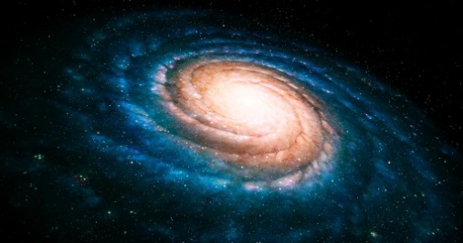

Dans certaines galaxies des planètes se forment.

Elles tournent autour d’une étoile.

L’ensemble (Etoile + planète) forme le système solaire.

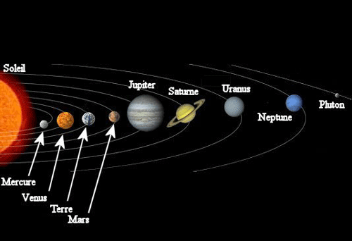

Regarde la petite vidéo (à partir de 1min30s).

Lien : <https://www.youtube.com/watch?v=shQJd3oGYn8>

Réponds alors aux questions suivantes :

1/ Comment appelle-t-on l’étoile autour de laquelle se déplacent les planètes ? ………………………………………………………………………………………………..

2/ Combien de planètes compte notre système solaire ?

…………………………………………………………………………………………………………………………….

3/ En quelle position à partir du Soleil se trouve la Terre ?

……………………………………………………………………………………………………………………………

Clic sur le lien ci-dessous, regarde la vidéo et réponds aux questions ci-dessous

<https://www.youtube.com/watch?v=kKjJpej0tI4>

4/ Quand est née la planète Terre ?

………………………………………………………………………………………………………………………..

5/ Relies la bonne phrase au bon schéma pour retrouver les différentes étapes de la formation de la Terre

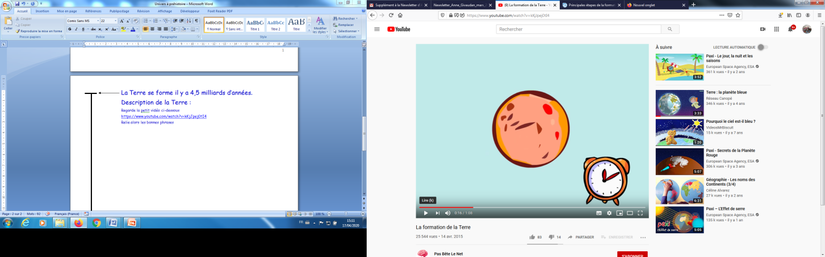

⯎Des volcans se forment et libèrent de la vapeur d’eau

⯎La Terre se refroidit une croûte se forme

7/Sur quel continent sont apparus les premiers êtres humains ?

…………………………………………………………………………………………………………………………………..

6/Où se forme la vie sur la planète Terre ?

…………………………………………………………………………………………………………………………………..

⯎Des pluies torrentielles donnent alors naissance à des océans

⯎Des nuages se forment

⯎La Terre est une boule brûlante

8/Complète le schéma ci-dessous ?

**Apparition des premiers êtres humains**

Apparition de la vie sur Terre

…………………………………………………………

…………………………………………………………

13,7 milliards d’années

5 milliards d’années

4,5 milliards d’années

5 milliards d’années

7 millions d’année

5 milliards d’années

3,5 milliards d’années

5 milliards d’années